Titel: Insuline

De meeste lichaamscellen gebruiken glucose als bron van energie. Onder invloed van insuline, een hormoon uit de alvleesklier, wordt glucose naar de lichaamscellen gebracht, waar het wordt gebruikt voor de energieproductie of wordt opgeslagen als reservebrandstof.

Mensen met diabetes mellitus hebben een tekort aan insuline of het lichaam is minder gevoelig voor insuline. Ze gebruiken o.a. subcutane injecties met insuline om het tekort aan te vullen. Diabetes mellitus is een chronische ziekte, de insuline moet gedurende het hele leven van de cliënt aangevuld worden.

Humane en analoge insuline
Vóór 1996 werd vooral menselijk (humaan) insuline gebruikt. Daarna nam het gebruik van analoge insuline toe. In het begin waren analogen alleen beschikbaar als kortwerkende insuline (NovoRapid, Humalog). Nu zijn ze ook verwerkt in insulinemixen (NovoMix 30, Humalog Mix).

Humane insuline
Het subcutaan inspuiten van humane insuline vertraagt de opname van insuline in het bloed. Daarom moet een half uur gewacht worden voor de cliënt kan eten. De insuline werkt vijf à zes uur door. Daarom moeten cliënten die deze insuline gebruiken vaak omstreeks 11.00 uur in de ochtend een tussendoortje eten. De insuline die voor het ontbijt is geïnjecteerd, is dan nog niet uitgewekt, terwijl de glucose uit het gegeten ontbijt al uit het bloed is verdwenen.

Analoge insuline
Analoge insuline is speciaal ontwikkeld voor subcutane toediening. De analoge insuline wordt snel opgenomen in het bloed en is ook snel, na ongeveer vier tot vijf uur, weer is uitgewerkt. Cliënten die analoge insuline gebruiken, al dan niet verwerkt in insulinemixen, kunnen direct na het injecteren van de insuline gaan eten. Omdat analoge insuline sneller is uitgewerkt, kunnen cliënten hun verplichte tussendoortje laten staan.[1]

Werkingsduur insuline
Om de stijging van de bloedglucosewaarde goed op te kunnen vangen, zijn er insulines met een verschillende werkingsduur:
- ultrasnel werkende insuline
- snelwerkende insuline
- middellang werkende insuline
- langwerkende insuline
- mengvormen (insulinemix)

De insulines verschillen in de snelheid waarmee ze werken en de werkingsduur (werkingsprofiel).[2] Aan de langwerkende insuline is een eiwit (protamine) toegevoegd, dat ervoor zorgt dat de insuline langzaam wordt opgenomen in het bloed.

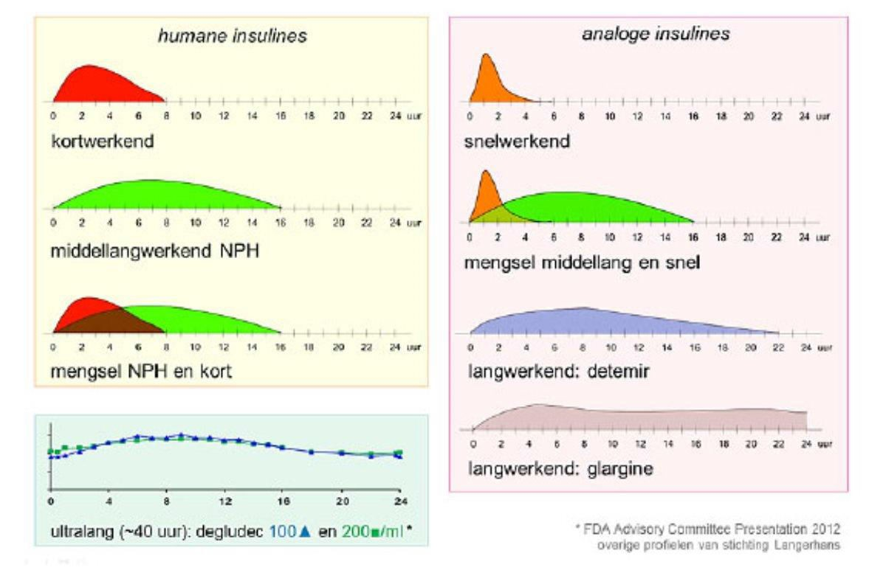
Figuur: Humane en analoge insulines, kort- en langwerkend en mengvormen (insulinemixen).[3]

Insulinebehoefte
Cliënten met diabetes mellitus kunnen op verschillende manieren in hun insulinebehoefte voorzien. Via een intensief insulineschema of door het gebruik van insulinemixen

Intensief insuline schema
Cliënten injecteren doorgaans drie keer daags kortwerkende insuline vlak voor de maaltijd en eenmaal daags langwerkende insuline voor het slapen gaan. Dit benadert het meest de natuurlijke situatie, waardoor de regulatie van de bloedglucosewaarde beter is. De toediening van insuline kan gemakkelijk aangepast worden aan de leefwijze van de cliënt. Als de cliënt een maaltijd overslaat, slaat hij een injectie over. Eet hij wat meer, dan spuit hij wat extra insuline.

Insulinemix
Een andere manier om de insulinebehoefte op te vangen is het gebruik van insulinemix. In een insulinemix zit kort- en langwerkende insuline verwerkt. In een insulinemix zitten zowel op zichzelf staande insulinemoleculen als insulinemoleculen die gekoppeld zijn aan het eiwit protamine, bijvoorbeeld in de verhouding 30/70.

Cliënten die een insulinemix gebruiken, injecteren meestal tweemaal daags: ‘s ochtends voor het ontbijt en ‘s avonds voor de avondmaaltijd. De kortwerkende insuline vangt de stijging van de bloedglucosewaarde na de maaltijden op, de langwerkende insuline voorziet in de basale insulinebehoefte. Insulinemixen zijn geschikt voor cliënten die niet vier keer daags willen of kunnen spuiten. Bijvoorbeeld ouderen die voor hun injecties zijn aangewezen op anderen, of schoolgaande kinderen.

Troebele en heldere insuline
Wat betreft het uiterlijk worden twee insulinesoorten onderscheiden:
- Heldere insuline.
- Troebele insuline. Insuline krijgt een troebel, wit aspect door de toevoeging van het eiwit, wat de werkingsduur verlengt. Het komt voor in Neutral Protein Hagedoorn (NPH-)insuline of insulinemixen met NPH-insuline.

Troebele insuline moet minimaal 10 keer worden gezwenkt (niet geschud), totdat de kristallen weer in suspensie zijn gebracht. De oplossing wordt melkachtig wit.[4]

Concentratie
Insuline-oplossing wordt geleverd in een sterkte van 100 IE/ml. Deze sterkte is internationaal gelijk, zodat vergissingen worden voorkomen.

Uitzonderingen daarop zijn:

- Toujeo Solostar voorgevulde wegwerppen van Sanofi. Deze wordt geleverd in 300 IE/ml.
- Tresiba Flextouch van Novo Nordisk. Deze wordt geleverd in een voorgevulde wegwerppen van 100 IE/ml en 200 IE/ml.

Bewaren van insuline
Dien insuline op kamertempratuur toe. Bewaar een voorraad insuline bij een temperatuur tussen 2 en 8 °C in de koelkast. Bewaar insuline niet in de vriezer, insuline gaat stuk bij bevriezen en werkt dan niet meer! Ook een hoge temperatuur ( hoger dan 35 °C) moet vermeden worden. Vermijd ook temperatuurschommelingen, omdat hierdoor ontstaan eerder luchtbellen ontstaan. Ongeopende insuline is houdbaar tot de vervaldatum die door de fabrikant wordt vermeld op de verpakking.

Flesjes en patronen met insuline kunnen na aanbreken vier tot acht weken buiten de koelkast bewaard worden. Dit verschilt per insuline medicijn, raadpleeg de bijsluiter.

[1] Website bloedsuiker (externe link, gezien 2015).
[2] Overzicht van alle insulinesoorten en hun werking. Van, Website DIEP (externe link, gezien 2015). [3] Website DIEP (gezien 2015).
[4] EADV (2017). Het toedienen van insuline met de insulinepen. (Herziening van de versie uit 2008). Utrecht: EADV. En: BD (2010). Nieuwe aanbevelingen voor injecties bij mensen met diabetes. Erembodegem: BD (gebaseerd op: “New injection recommendations for patients with diabetes” A.Frid, L.Hirsch, R.Gaspar, D.Hicks,
G. Kreugel, J. Liersch, C. Letondeur, J.P. Sauvanet, N. Tubina-Rufi, K.Strauss. (Gezien 2015).

Publicatiedatum
Gepubliceerd op 01-12-2017. © Copyright Vilans 2017

